02-026 Я-3 4х2 бортовой грузовик гп 3 тн, мест 2+30, снаряженный вес 4.5 тн, полный 7.7 тн, АМО-Ф15 35 лс, до 30 км/час, 170 экз., первый леворульный в России, 1-й ГАРЗ г. Ярославль 1925-28 г.

Евгений Смольников. 28.06.2010
Я-3
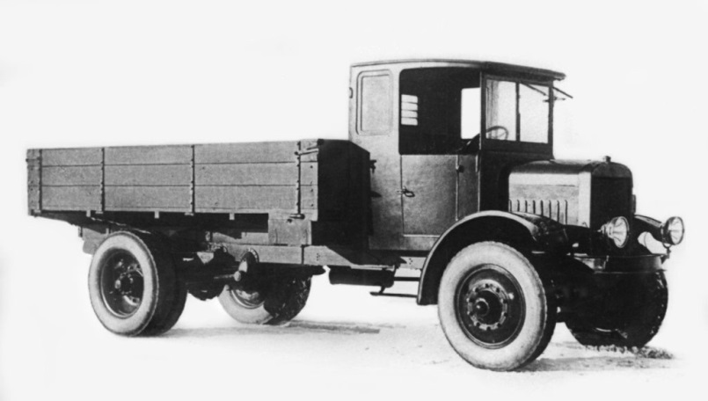
24 декабря 1925 года на Ярославском автомобильном заводе были собраны два первых грузовика «Я-3». 84 года назад на месте нынешнего Ярославского моторного завода находилось небольшое предприятие по ремонту изношенных автомобилей, оставшихся после Октябрьской революции. Через руки его специалистов проходили машины различных марок: «Остины», «Уайты», «Фиаты», «Мерседесы» и «Бюссинги» — тяжелые грузовики различных иностранных марок и моделей. Когда в середине 1924 года рабочие Первого государственного авторемонтного завода, как тогда назывался нынешний «ЯМЗ», узнали, что в Москве на «АМО» готовятся к выпуску первых советских грузовиков, они провозгласили: «Довольно чинить — пора строить!». А осенью этого же года инженеры «ГАРЗа» приступили к проектированию первой машины собственной конструкции трехтонного грузовика, рассчитанного на применение двигателя и коробки передач от московского «АМО-Ф15». Наладить самостоятельное производство таких сложных компонентов ярославцам было не по силам, отсутствовало необходимое оборудование и повсюду встречалось много трудностей.
Сначала задумали было спроектировать для первенца штампованную лонжеронную раму, однако на заводе не оказалось мощных прессов, пришлось сваривать раму из стандартных прокатных швеллеров. Она получилась прочной, но тяжелой. Да и сам автомобиль весил 4,5 тонны — столько же, сколько пятитонные грузовики. Хотя он был достаточно надежен, чтобы перевозить не 3 т., как предполагалось сначала, а все 5 тонн груза, для этого двигатель мощностью всего 35 л.с. от «АМО-Ф15» был явно слабоват, как и для более легкого трехтонного автомобиля. Пятитонному грузовику тогда требовался двигатель мощностью минимум 70 л.с. Первые два автомобиля «Я-3» это расшифровывалось — «Ярославский трехтонный» были готовы к 24 декабря 1925 года, они довольно успешно прошли испытания и завод приступил к их мелкосерийному выпуску. «Яшки», как их называли водители, на сегодняшний взгляд покажутся довольно курьезными машинами. Водитель сидел в деревянной кабине, открытой с боков, за рулевым колесом огромного размера. Кстати, о размещении рулевого управления: руль на «Я-3» впервые в практике отечественного автомобилестроения помещался слева. Напомним, что московский «АМО-Ф15» имел руль, расположенный справа до самого 1930 года. Ввиду того, что коробка пере дач использовалась от этого же грузовика, у которого рычаг переключения находился у правого борта кабины, ярославским конструкторам пришлось разработать иной привод, размещавшийся посередине кабины. Сама кабина имела только одну дверь справа и два обитых кожей сиденья для водителя и грузчика. На двигателе московского грузовика зажигание осуществлялось не от генератора, а от магнето, поэтому на «Я-3» пришлось использовать ацетиленовые, а не электрические фары, сигнал-гудок с резиновой грушей, а запускать двигатель пусковой рукояткой. Чтобы 30-сильный силовой агрегат мог таскать «махину», весящую вместе с грузом 7,5 тонн (что было вдвое больше, чем масса «АМО-Ф15» с полной нагрузкой), главный конструктор «Я-3» Владимир Данилов был вынужден использовать классическое правило механики: «чтобы выиграть в силе тяги, нужно пожертвовать скоростью». Для этого передаточное отношение главной передачи он увеличил вдвое по сравнению с «АМО-Ф15». «Яшка» был далеко не скороходом, он еле-еле развивал скорость 30 км/ч, зато легко преодолевал крутые подъемы, грязь, рыхлый снег. Правда, он отличался завидным аппетитом, «кушая» около 40 литров бензина на 100 км. пути, тогда как иностранные трехтонки тех лет расходовали на 5 — 7 литров меньше. Редуктор заднего моста был выполнен двойным: в него входила пара конических и пара цилиндрических шестерен, все они были сделаны прямозубыми и во время работы издавали характерный гул. Амортизаторов не было и в помине, поэтому при движении по булыжным дорогам, которых тогда в СССР было большинство, даже на относительно небольшой скорости колеса подскакивали, а деревянный кузов и кабина отзывались на эти толчки глухими стонами и поскрипыванием. Портрет «яшки» окажется неполным, если не вспомнить, что тормоза у него были только на задних колесах, а их привод был механическим. Представьте себе, какой силищей должен был обладать шоферюга, чтобы «взнуздать» такие «невероятно» жесткие тормоза, орудовать тяжелой «баранкой», выжимать далеко не легкую педаль сцепления. Поэтому не удивительно, что в открытой всем ветрам, сработанной из дуба и отлакированной кабине этого автомобиля, как правило, восседали «водилы» могучего телосложении и комплекции. До и сам грузовик производил неизгладимое впечатление, когда двигался по булыжному шоссе на колесах с шинами диаметром больше метро, натужно рыча мотором и поблескивая латунным радиатором. Когда такой грузовик «котил» по деревенской дороге, куры и утята разбегались кто куда, а в домах тряслись и даже вываливались! стекла. Тем не менее далеко не все грузовики тех лет отказывались от монолитных шин-грузолент в пользу пневматиков. Первые два «Я-3» успешно прошли ходовые испытания по маршруту Ярославль - Ростов - Ярославль, после которых завод приступил к их серийному производству. На шасси «Я-3» строились пожарные-линейки и автобусные кузова вместимостью 22 место для сидения. Три таких автобуса в 1927 - 1928 годах курсировали по Москве. Всего с 1925 до середины 1928 года изготовили 170 «яшек».
Ярославский грузовик нуждался в более мощном двигателе, чем движок от «АМО-Ф15», поэтому, когда были отпущены деньги для закупки заграничных моторов и коробок передач, появилась модернизированная модель «Я-3» - «Я-4» грузоподъемностью 4 тонны с немецким двигателем «мерседес» мощностью 70 лошадиных сил.

Год | 1925/1926 | 1926/1927 | 1927/1928 | ИТОГО
Кол-во, шт. | 25 | 55 | 90 | 170

Технические характеристики
- Двигатель: АМО-Ф-15 — 4396 см³, 35 л.с. при 1400 об/мин, 18,5 кг×м при 1200 об/мин
(на первых опытных образцах устанавливался двигатель Уайт-АМО рабочий объём 3684 см³ и мощность 30 л.с. при 1400 об/мин)
- Зажигание: от магнето
- Карбюратор: «Зенит-42»
- Сцепление: до 1927 года — мокрого типа с 41 диском, с 1927 года — сухое с 6 дисками
- КПП: механическая, 4-ступенчатая
- Главная передача — двойная, цилиндро-коническая с прямыми зубьями
- Длина Ширина Высота мм: 6500 х 2460 х 2550 (по кабине)
- Колёсная база: 4200 мм
- Колея передняя: 1750 мм
- Колея задняя: 1784 мм
- Подвеска: зависимая на продольных полуэллиптических рессорах у обоих мостов
- Размерность колёс: 7,00—38"
- Собственная масса: 4330 кг
- Грузоподъёмность: 3000 кг
- Максимальная скорость: 30 км/ч
- Расход топлива: 40 л/100 км

